Ein Webserver mit Python
Ein Webserver ist ein Dienst, welcher den Zugriff auf Webseiten über das http- oder das https-Protokoll anbietet. Der Server lauscht dabei standardmäßig am Port 80 (http-Protokoll) bzw. am Port 443 (https-Protokoll). Typische Webserverprogramme sind Apache oder nginx. Sie sind sehr vielseitig aber auch sehr schwierig zu konfigurieren.

Der integrierte Webserver
Das Python-Modul http.server (https://docs.python.org/3/library/http.server.html) bietet einen eine einfachen Webserver an. Um den Server zu nutzen geht man wie folgt vor:
- Zunächst erzeugt man ein Verzeichnis für seine Webseiten, z.B. www.
- In diesem Verzeichnis erzeugt man eine Datei index.html mit dem folgenden Inhalt:
<!DOCTYPE html>
<html lang="de">
<head>
<meta charset="utf-8">
<title>Python-Webserver</title>
</head>
<body>
<p>Diese Datei wird vom Python-Webserver angeboten!</p>
</body>
</html>
- Danach öffnet man in diesem Verzeichnis eine Powershell oder ein Terminal führt man den folgenden Befehl aus:
python -m http.server
- Danach läuft der Webserver auf dem Port 8000:
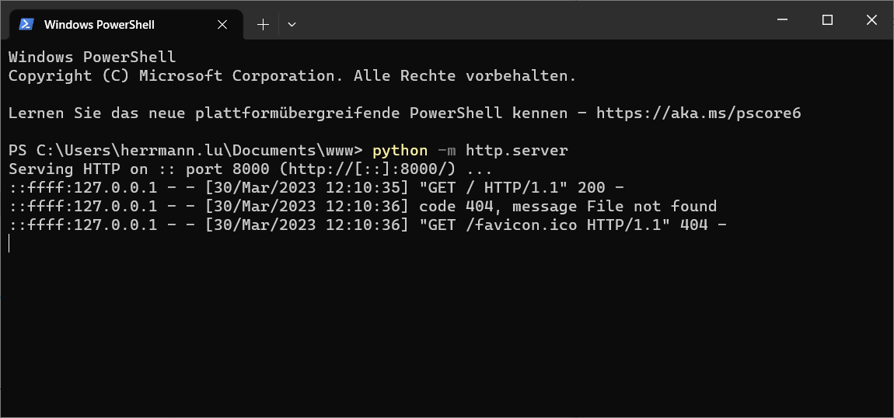
- Wenn man in den Webbrowesser http://localhost:8000 eingibt wird die Datei index.html im Webbrowser angezeigt:
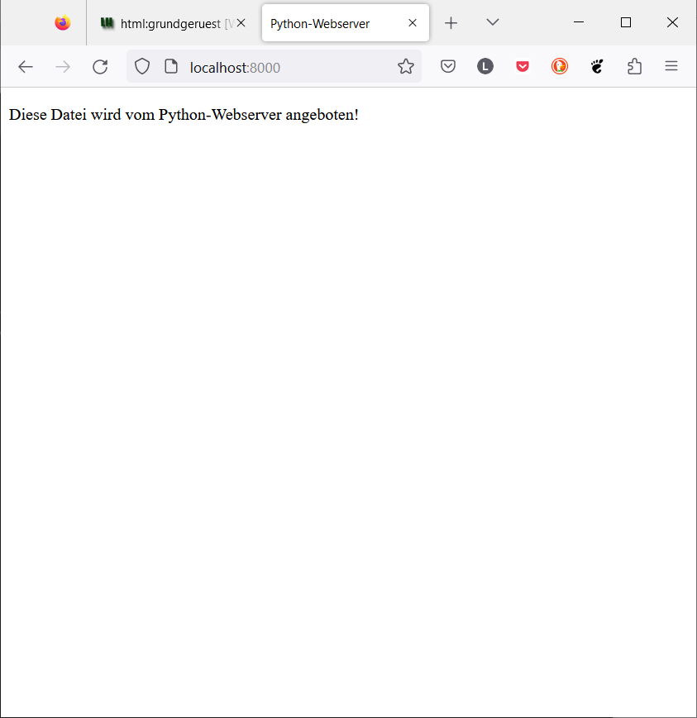
- Soll der Webserver au einen anderen Port laufen, so schreibt man den Port einfach hinter den Befehl:
python -m http.server 8888
- Natürlich muss ich diesen Port dann auch in der Browserzeile angeben: http://localhost:8888.
Aufgabe 1:
Teste das oben beschriebene Vorgehen!
Aufgabe 2
Programmiere im Ordner www eine eigene kleine Webseite mit Unterseiten!
Aufgabe 3
Teste die Formular-Beispiele mit dem Python-Webserver

